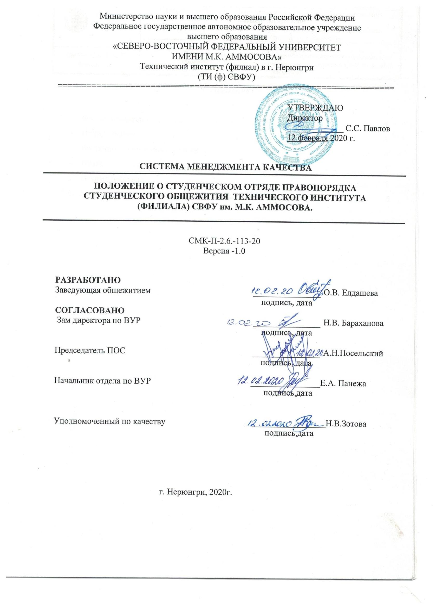

Содержание

- Общие положения………………………………………………………………. 4
- Цели и задачи……………………………………………………………………. 4
- Функциональные обязанности…………………………………………………. 4
- Права……………………………………………………………………………… 5
- Взаимодействие………………………………………………………………….. 5
- Порядок внесения изменений и дополнений в настоящее положение……….. 5

Перечень сокращений и обозначений

СВФУ – Федеральное государственное автономное образовательное учреждение высшего образования «Северо-Восточный федеральный университет имени М.К. Аммосова».
ТИ (ф) СВФУ – Технический институт (филиал) СВФУ (далее - Институт)
Отдел по ВУР – отдел по внеучебной работе
СОП – студенческий отряд правопорядка.
Студактив – студенческий актив.

- Общие положения

  - Студенческий отряд правопорядка студенческого общежития Технического института (филиала) Северо-Восточного федерального университета имени М.К. Аммосова в городе Нерюнгри (далее СОП) создан на основании Постановления Председателя студенческого актива общежития от 03.12.13г.
  - Создание, ликвидация или реорганизация СОП осуществляется постановлением Председателя студенческого актива общежития.
  - СОП является структурным подразделением студенческого актива общежития (далее Студактив).
  - СОП создан Постановлением Председателя студенческого актива общежития в целях обеспечения комплексной безопасности и охраны общественного порядка на проводимых мероприятиях, организуемых Студактивом общежития, для профилактики и пресечения нарушений среди студентов ТИ (ф) СВФУ.
  - СОП создается из числа студентов, проживающих в студенческом общежитии и осуществляет свою деятельность на основании Постановления Председателя студенческого актива общежития. Все кандидаты в члены студенческого отряда правопорядка проходят согласование с администрацией студенческого общежития ТИ (ф) СВФУ.
  - В своей деятельности СОП руководствуется Конституцией Российской Федерации, законодательными и нормативными актами Российской Федерации, Правительства Республики Саха (Якутия), Уставом ТИ (ф) СВФУ, Положением о студенческом общежитии ТИ (ф) СВФУ, Правилами проживания в студенческом общежитии ТИ (ф) СВФУ, Положением студенческого актива общежития.

- Цели и задачи

2.1. Основные цели деятельности СОП являются:
- привлечение студенческой молодежи к обеспечению комплексной безопасности, охране общественного порядка и профилактике правонарушений;
- содействие в улучшении нравственной обстановки в молодежной среде.
2.2. Основными задачами деятельности СОП являются:
- обеспечение комплексной безопасности в студенческом общежитии ТИ (ф) СВФУ, определение возможных угроз и принятие адекватных мер по их устранению;
- разработка и осуществление мер по выявлению, предупреждению и пресечению преступных посягательств в отношении студентов ТИ (ф) СВФУ и других правонарушений;
- проведение воспитательной работы среди студентов, проживающих в студенческом общежитии ТИ (ф) СВФУ.

- Функциональные обязанности

Члены СОП обязаны:
3.1. Основной обязанностью является организация и обеспечение комплексной безопасности и охраны правопорядка на территории студенческого общежития ТИ (ф) СВФУ;
3.2. Обеспечение надежной защиты студентов, общественного имущества общежития, имущества студентов от краж, хищений, грабежей, поджогов и других преступных посягательств, а также актов вандализма и массовых беспорядков;
3.3 Активное участие в охране общественного порядка, проявление инициативы в профилактической работе в борьбе с правонарушителями;
3.4. Быть дисциплинированным, добросовестно выполнять поручения администрации студенческого общежития при проведении мероприятий;
3.5. Содействие администрации студенческого общежития в борьбе с хулиганством, пьянством, наркоманией, вымогательством, нарушениями санитарии, гигиены и т.п.;
3.6. Своевременное информирование администрации общежития ТИ (ф) СВФУ и работников правоохранительных органов о любых правонарушениях и противоправных действиях;
3.7. Знание общих принципов оказания первой медицинской помощи;
3.8. Проведение рейдов в студенческом общежитии совместно с администрацией общежития, членами студактива;
3.9. Проведение воспитательной работы со студентами, склонных к правонарушениям общественного порядка, правил проживания в студенческом общежитии;
3.10. Информирование администрации обо всех происшествиях, преступлениях, нарушениях общественного порядка;
3.11. Предоставление своих предложений об устранении условий, способствующих появлению правонарушений.

- Права

Члены СОП имеют право:
4.1. Требовать от студентов, работников ТИ (ф) СВФУ и иных граждан соблюдения общественного порядка и правил проживания, установленного на территории студенческого общежития;
4.2. При наличии достаточных оснований или совершения правонарушения требовать предъявления документов, удостоверяющих личность, у студентов, нарушивших общественный порядок;
4.3. Давать разъяснения и рекомендации по вопросам, входящим в компетенцию студенческого отряда правопорядка.

5. Взаимодействие

СОП взаимодействует:
5.1. С руководством Технического института и администрацией студенческого общежития.

6 . Порядок внесения изменений и дополнений в настоящее Положение

  - Настоящее Положение утверждается директором института.
  - По мере необходимости все изменения и дополнения данного Положения вносятся в лист регистрации изменений и доводятся до членов ПОС. Положение считается отмененным, если введена в действие его новая редакция.
  - Контроль над выполнением требований настоящего Положения осуществляет зав. культурным сектором и зам. директора по ВУР Института.

Приложение 1

Лист ознакомления
с ____________________________________________________________________
(наименование документа для ознакомления)
_______________________________________________________________________
(наименование структурного подразделения)

№  п/п | ФИО, должность | Личная  подпись | Дата | Примечания

Приложение 2

Лист учета периодических проверок

№  п/п | Дата  проверки | Ф.И.О. и должность лица,  выполнившего  периодическую проверку | Подпись лица,  выполнившего  проверку | Результаты проверки
Приложение 3

Лист регистрации изменений

Номер изменения | Номер листов |  |  | Основание для внесения изменений | Подпись | Расшифровка подписи | Дата | Дата введения изменения
 | замененных | новых | аннулированных

